Excreţia renală

Metabolismul celular produce CO2 şi anumite substanţe finale, provenite în special din catabolismul proteic. Aportul exogen poate şi el realiza cantităţi excesive de anumiţi constituenţi care trebuie eliminate. Plămânii elimină CO2 şi alte substanţe volatile, iar substanţele nevolatile inutilizabile sau în exces, sunt eliminate, împreună cu o anumită cantitate de apă, în cea mai mare parte prin rinichi şi, accesoriu, prin sudoare şi fecale.

Structura aparatului excretor

-rinichi – organe de excreţie;
-căi urinare : -calice mici şi mari
-pelvis renal
-ureter
-vezică urinară
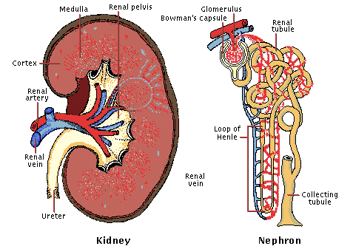
-uretră

Rinichii

Rinichii sunt organe pereche, situate retroperitoneal, de o parte şi de alta a coloanei vertebrale lombare. Ei au formă caracteristică, circa 300 g, două feţe şi două margini
-Segmentul intermediar (ansa Henle), subţire, este format din două braţe, unite între ele printr-o buclă; are epiteliul turti, fără microvii. Nefronii care au glomerulii în zona externă a corticalei au ansa Henle scurtă, în timp ce nefronii cu glomerulii în zona internă a corticalei au ansa lungă, care coboară profund în medulară.
-Segmentul distal este format dintr-o porţine dreaptă, ascendentă, care ajunge în corticală în vecinătatea glomerulului propriu, în imediat contact cu arteriola aferentă.
Vascularizaţia renală este extrem de bogată, rinichii primind 20-25% din debitul cardiac de repaus. Artera renală, ramură a aortei abdominale, pătrunde prin hil şi apoi se împarte în ramuri interlobare, din care se desprind arterele arcuate şi arterele interlobulare, din care provin arteriolele aferente, care se capilarizează formând glomerulul.După ce se regrupează în arteriole aferente, se capilarizează din nou în jurul tubului şi se deschid în venele interlobulare, apoi în venele arcuate.
Inervaţia renală provine din plexul situat în hilul organului, format în majoritate din fibre simpatice toraco-lombare, dar şi din câteva fibre parasimpatice venite prin nervul vag.

Formarea urinei

Mecanismul de formare a urinei cuprinde trei procese fundamentale: ultrafiltrarea plasmei la nivel glomerular, reabsorţia şi secreţia anumitor constituenţi în tubi.
Ultrafiltrarea glomerulară este un proces dirijat de forţe fizice, în urma căruia aproximativ 1/5 din cantitatea de plasmă care irigă rinichii treceprin membrana filtrantă glomerulară, extrem de subţire, în cavitatea capsulară.

Constituent | Flitrare | Reabsorţie | Secreţie | Excreţie
Apă | 170 | 168,5 | - | 1,5
Na+ | 26000 | 25850 | - | 150
K+ | 900 | 900 | 100 | 100
Uree | 51 | 31 | - | 150
Creatină | 12 | 1 | 1 | 12
Ac. Uric | 50 | 49 | 4 | 5
Glucoză | 800 | 800 | - | -

Reabsorţia tubulară este procesulprin care sunt recuperate anumite substanţe utile organismului din ultrafiltratul glomerular, mentinându-se astfel homeostazia plasmatică.
Secreţia tubulară este procesul invers celui de reabsorţie, transportând anumite substanţe din capilarele peritubulare în lumenul tubului.

